### ****PLAN D'ACTION POUR LE DÉVELOPPEMENT DES CELLULES DE MAISON****

**Objectif principal :** Passer de 19 à 60 cellules de maison (CdM) avant fin décembre 2025

## ****1. Augmenter le nombre de CdM (Passer de 19 à 60)****

✅ **Action 1.1 : Définir une stratégie de croissance par trimestre**

* T1 2025 : 10 nouvelles CdM
* T2 2025 : 10 nouvelles CdM
* T3 2025 : 10 nouvelles CdM
* T4 2025 : 11 nouvelles CdM

✅ **Action 1.2 : Encourager chaque CdM existante à multiplier une nouvelle CdM dans l'année**

* Former les leaders actuels sur la multiplication des cellules
* Assurer un accompagnement des nouvelles cellules pendant 3 mois

✅ **Action 1.3 : Créer une équipe de supervision et d’accompagnement des nouvelles CdM**

* Nommer 3 à 5 responsables pour suivre l’évolution des nouvelles cellules
* Organiser des réunions trimestrielles de suivi

## ****2. Identifier et former de nouveaux pilotes****

✅ **Action 2.1 : Repérer les membres engagés et fidèles dans les CdM actuelles**

* Identifier 2 à 3 potentiels pilotes par cellule actuelle
* Organiser des rencontres de discernement

✅ **Action 2.2 : Mettre en place un programme de formation des pilotes**

* Formation de base : leadership spirituel, animation de CdM, gestion des conflits
* Mentorat par les leaders expérimentés pendant 3 mois

✅ **Action 2.3 : Lancer un système de certification des pilotes**

* Donner des responsabilités progressives avant de leur confier une CdM
* Organiser un envoi officiel des nouveaux pilotes

## ****3. Créer une culture de l'émulation dans les CdM (Format Champions League des CdM)****

✅ **Action 3.1 : Lancer un système de challenge entre CdM**

* Critères : assiduité, multiplication, actions sociales, engagement des membres
* Classement mensuel avec récompenses

✅ **Action 3.2 : Organiser un grand événement annuel des CdM**

* Remise des trophées aux CdM les plus dynamiques
* Témoignages et encouragements

✅ **Action 3.3 : Mettre en place un canal de communication dédié**

* Groupe WhatsApp/Télégram pour motiver et partager les témoignages
* Encourager le parrainage entre CdM fortes et nouvelles CdM

## ****4. Cartographier le territoire pour identifier les zones blanches et les zones à fort potentiel****

✅ **Action 4.1 : Réaliser une étude de terrain**

* Utiliser les adresses des membres pour visualiser la répartition des CdM
* Identifier les quartiers sans CdM

✅ **Action 4.2 : Élaborer une stratégie d'implantation ciblée**

* Prioriser les zones à fort potentiel
* Lancer des actions d’évangélisation dans ces zones

✅ **Action 4.3 : Évaluer et ajuster la stratégie tous les 3 mois**

* Vérifier l’évolution des CdM dans les nouvelles zones
* Ajuster les objectifs selon les besoins

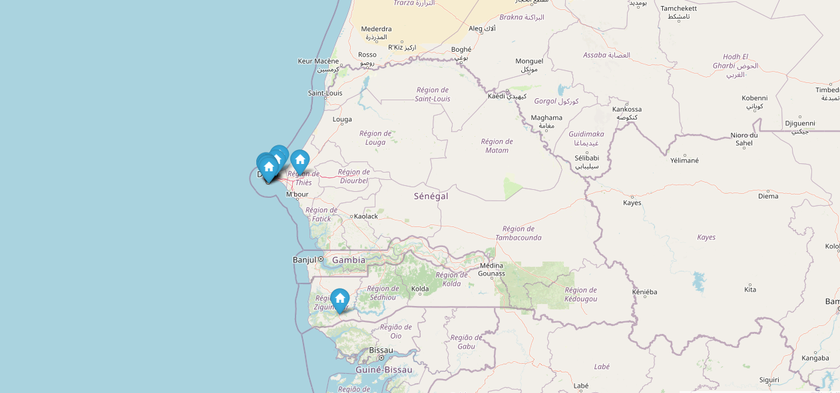

**📊 Analyse des zones blanches et des lieux stratégiques pour de nouvelles CdM**

Les CdM cartographié existantes se situées principalement dans **Dakar (Fass, Médina, Grand-Dakar, Liberté 3, 5, 6, Yoff, Mermoz, Ouakam, Keur Massar)** ainsi que quelques implantations **hors de Dakar (Thiès, Pompoguine, Ziguinchor)**.

Analyse des zones :  
✅ **Où sont les "zones blanches"** (quartiers avec peu ou pas de CdM) ?  
✅ **Quels sont les quartiers stratégiques pour implanter de nouvelles CdM ?**

**1. Identification des zones blanches**

En regardant la carte, voici quelques zones sans CdM repérées :

🔴 **Dans Dakar :**

* **Parcelles Assainies** : Forte population et beaucoup de nouveaux habitants.
* **Guédiawaye** : Grand quartier résidentiel, proche de Keur Massar.
* **Pikine** : Zone densément peuplée, entre Médina et Keur Massar.
* **Rufisque** : Ville en pleine expansion, proche de Dakar.
* **Hann Maristes** : Quartier en développement, accessible depuis Grand-Dakar et Médina.

🔴 **Hors de Dakar :**

* **Mbour** : Ville côtière en croissance, avec beaucoup de nouvelles familles et de commerces.
* **Kaolack** : Grande ville avec un fort dynamisme économique et religieux.
* **Saint-Louis** : Ville universitaire avec un bon potentiel pour implanter une CdM.
* **Sébikhotane** : Ville en développement, stratégique entre Dakar et Thiès.
* **Touba** : Ville religieuse importante où une présence pourrait être étudiée.

**2. Lieux stratégiques pour de nouvelles CdM**

À partir de ces **zones blanches**, nous devons prioriser **les lieux les plus stratégiques**, c'est-à-dire ceux qui ont :  
✅ Une forte densité de population.  
✅ Une accessibilité facile pour les membres actuels et futurs.  
✅ Une forte demande potentielle pour une CdM (ex. quartiers populaires, zones de nouveaux résidents).

**Quartiers prioritaires pour implanter de nouvelles CdM d’ici fin 2025**

**À Dakar et sa banlieue :**

1. **Parcelles Assainies** 🏡
2. **Guédiawaye** 🌆
3. **Pikine** 🚆
4. **Rufisque** 🏗
5. **Hann Maristes** 🏙

**Hors de Dakar :**  
6. **Mbour** 🌊  
7. **Kaolack** 🏭  
8. **Saint-Louis** 🎓  
9. **Sébikhotane** 🌾  
10. **Touba (à étudier)** 🙏

**3. Plan d’implantation progressif**

Nous pouvons suivre un **plan d’expansion progressif** en fonction de nos capacités :

**2025 : Ciblage des zones prioritaires à Dakar**

✅ **Q1 : Parcelles Assainies et Guédiawaye**  
✅ **Q2 : Pikine et Hann Maristes**  
✅ **Q3 : Rufisque et Sébikhotane**  
✅ **Q4 : Mbour et Saint-Louis**

**2026 : Expansion vers d’autres villes**

✅ **Kaolack**  
✅ **Touba (à valider selon la stratégie)**

**🎯 Conclusion et recommandations**

* **Court terme (2025)** : Consolider la présence à Dakar et sa banlieue.
* **Moyen terme (2026)** : Étendre progressivement vers les grandes villes du Sénégal.
* **Priorité** : Se concentrer sur les quartiers densément peuplés et accessibles.

**la mise en œuvre concrète** :  
📌 **Qui seront les leaders des nouvelles CdM ?**  
📌 **Comment assurer la formation et l’accompagnement ?**  
📌 **Quels moyens seront nécessaires (locaux, transport, communication) ?**

## ****5. Accroître le nombre et la fréquence des actes de compassion et des actions sociales****

✅ **Action 5.1 : Organiser un planning annuel des actions sociales**

* **Exemples :** "Noël dans ma cité", "Opération cartable", visite aux malades
* Encourager chaque CdM à organiser au moins 2 actions sociales par an

✅ **Action 5.2 : Impliquer activement les membres des CdM**

* Mobiliser les ressources via des collectes internes
* Encourager les initiatives personnelles

✅ **Action 5.3 : Valoriser et médiatiser les actions sociales**

* Partager les témoignages et photos sur les réseaux et groupes internes
* Utiliser ces actions pour attirer de nouveaux membres

## ****6. Obtenir la localisation GPS de chaque participant de CdM****

✅ **Action 6.1 : Créer un formulaire d’inscription avec localisation GPS**

* Demander aux membres d’indiquer leur adresse et position GPS

✅ **Action 6.2 : Centraliser les données et cartographier les membres**

* Utiliser Google Maps ou un logiciel SIG pour visualiser les emplacements

✅ **Action 6.3 : Exploiter ces données pour le suivi et l’expansion**

* Identifier les regroupements pour optimiser les déplacements
* Créer des CdM stratégiquement placées

## ****7. Initier un programme de visite à domicile****

✅ **Action 7.1 : Élaborer un plan de visite régulier des membres**

* Planifier une visite trimestrielle par leader ou assistant
* Cibler les nouveaux et les absents

✅ **Action 7.2 : Former des équipes de visitation**

* Recruter des volontaires et leur fournir un guide de visite

✅ **Action 7.3 : Suivi et feedback après chaque visite**

* Mettre en place un journal de suivi des visites
* S’assurer de l’impact des visites et des besoins des membres

### ****TABLEAU DE SUIVI****

|  |  |  |  |
| --- | --- | --- | --- |
| Objectif | Actions clés | Responsable | Date limite |
| 1. Augmenter le nombre de CdM | Plan de croissance, multiplication, supervision | Équipe CdM | Déc 2025 |
| 2. Former de nouveaux pilotes | Identification, formation, certification | Équipe formation | Sept 2025 |
| 3. Culture d'émulation | Champions League CdM, événements, communication | Équipe animation | En continu |
| 4. Cartographie | Étude de terrain, stratégie d'implantation | Équipe missionnaire | Juin 2025 |
| 5. Actions sociales | Planning, implication, valorisation | Équipe action sociale | Déc 2025 |
| 6. Localisation GPS | Collecte et exploitation des données | Équipe logistique | Juin 2025 |
| 7. Visites à domicile | Planification, équipes, suivi | Équipe pastorale | En continu |